 |  | CBD
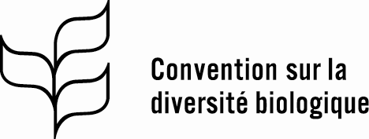 |  |  |  | Distr.  GÉNÉRALE  UNEP/CBD/COP/11/26  23 juillet 2012  FRANÇAIS  ORIGINAL : ANGLAIS
CONFÉRENCE DES PARTIES
À LA CONVENTION SUR LA DIVERSITÉ BIOLOGIQUE
Onzième réunion
Hyderabad, Inde, 8-19 octobre 2012
Point 13.4 de l’ordre du jour provisoire*

AIRES PROTÉGÉES : ProgrÈs DANS LA MISE EN OEUVRE DU programme DE TRAVAIL ET LA RÉALISATION DE L’OBJECTIF D’AICHI 11

Note du Secrétaire exécutif
- INTRODUCTION
- Dans le but de renforcer la mise en œuvre du programme de travail sur les aires protégées (PTAP) et d’harmoniser la mise en œuvre avec le soutien technique et le financement disponibles, la Conférence des Parties a adopté au cours de sa dixième réunion plusieurs mesures de la décision X/31. Parmi celles-ci, la mesure d’inviter les Parties à élaborer un plan d’action à long terme pour la mise en œuvre du PTAP (ou à réorienter le cas échéant les plans pertinents existants), de contribuer à la mise en œuvre du Plan stratégique sur la diversité biologique 2011-2020 (paragraphe 1 b)) et d’utiliser en temps opportun et de manière appropriée les allocations financières destinées à la diversité biologique des aires protégées de la cinquième reconstitution du Fonds pour l’environnement mondial, ainsi que l’aide bilatérale, multilatérale et autre appui financier pouvant être alloué aux aires protégées, et d’utiliser leur plan d’action pour la mise en œuvre du PTAP, comme base d’accès à ces fonds (paragraphe 10 b)).
- La Conférence des Parties a également prié instamment le Fonds pour l’environnement mondial et ses agences d’exécution de rationaliser le décaissement des fonds pour qu’il soit plus rapide et proportionné, et d’harmoniser les projets sur les plans d’action pour la mise en œuvre du PTAP, pour avoir des interventions appropriées, ciblées, suffisantes et harmonieuses, et pour assurer la viabilité des projets (paragraphe 13 b)), et a également prié le Secrétaire exécutif de continuer à tenir des ateliers de renforcement des capacités régionaux et sous-régionaux (paragraphe 7 a)). Enfin, la Conférence des Parties a prié le Secrétaire exécutif de soumettre un rapport sur les plans d’action du PTAP en vue de son examen lors de sa onzième réunion (paragraphe 1 b)).
- Le Secrétaire exécutif a préparé cette note en réponse à cette dernière requête. En date du 26 juin 2012, 105 plans d’action avaient été formellement adressés au Secrétariat. Ces plans d’action peuvent être consultés à l’adresse suivante : http://www.cbd.int/protected/implementation/actionplans/. La section II de cette note fournit les détails du soutien technique apporté par le Secrétariat. La section III propose une analyse des plans d’action en présentant le statut de la mise en œuvre du PTAP aux niveaux mondial et régional ; les objectifs nationaux identifiés par les Parties pour répondre à l’Objectif d’Aichi 11 ; les actions prioritaires identifiées par les Parties et leurs relations avec les buts du PTAP, les éléments de l’objectif 11 et les autres objectifs d’Aichi sur la diversité biologique ; et les projets sur les aires protégées approuvés par le FEM 4 et le FEM 5 qui contribuent à la réalisation de l’Objectif 11. La section IV fournit une mise à jour des progrès dans la réalisation de l’objectif d’Aichi 11 à partir de ces informations ainsi que celles contenues dans la base de données mondiale sur les aires protégées. La section V propose des étapes pour l’avenir à partir des enseignements tirés des processus d’élaboration des plans d’action du PTAP. Enfin, une proposition de décision est disponible à la section VI en vue de son examen par la Conférence des Parties.
- SOUTIEN TECHNIQUE POUR L’ÉLABORATION DES PLANS D’ACTION
- Entre mai 2011 et juin 2012, le Secrétariat a organisé 8 ateliers de renforcement des capacités infrarégionaux grâce au généreux financement de l’Union européenne et au financement des gouvernements des Pays-Bas et de l’Espagne (partiellement pour les ateliers d’Afrique de l’Ouest, d’Amérique latine et des régions Pacifique) ; Afrique de l’Ouest (Dakar, Sénégal, 22 au 26 mai 2011), Pacifique (Nadi, Fidji, 3 au 7 octobre 2011) ; Asie du Sud, Asie de l’Est, Asie du Sud-Est (Dehadrun, Inde, 6 au 9 décembre 2011), Afrique centrale, Afrique australe et Afrique de l’Est (Cape-Town, Afrique du Sud, 30 janvier au 3 février 2012), Amérique latine (Bogota, Colombie, 12 au 16 mars 2012), Caraïbes (Christ Church, Barbade, 1er au 5 avril 2012), Asie de l’Ouest, Afrique du Nord (Dubaï, Emirats Arabes Unis, 16 au 20 avril 2012) Europe centrale, Europe de l’Est, Asie centrale (Belgrade, Serbie, 4 au 8 juin 2012). Ces ateliers ont couvert plus de 100 pays.
- Après le premier atelier, il a été identifié qu’une approche unifiée était nécessaire pour élaborer des plans d’action pour la mise en œuvre du PTAP afin notamment d’améliorer la coordination nationale et la coopération régionale ainsi que la communication complète des informations. Cette approche est structurée de manière spécifique afin de présenter les informations de manière séquentielle selon les sections (et sous-sections) suivantes : informations sur l’agence chargée des aires protégées (point focal du PTAP, agence de mise en œuvre leader, comité pluripartite), description du système des aires protégées (couverture, description et contexte, types de gouvernance, menaces majeures, barrières à la mise en œuvre, objectifs nationaux et vision concernant l’Objectif 11), progrès et plans pour atteindre les objectifs du PTAP et l’Objectif 11 (activités prioritaires pour la mise en œuvre complète et étapes détaillées pour les atteindre), évaluation des résultats majeurs (évaluations : des lacunes écologiques, de l’efficacité de gestion, du financement durable, des besoins en capacité, de l’environnement politique, de l’intégration et de la prise en compte des aires protégées, de la valeur des aires protégées, de la résilience et de l’adaptation aux changements climatiques). Le modèle sert d’outil global pour éviter une approche fragmentée de la mise en œuvre du PTAP et d’améliorer les synergies de gestion des projets des aires protégées transnationaux, régionaux et infrarégionaux.
- En réponse à la demande contenue dans le paragraphe 1 b) de la décision X/31, le Secrétariat a publié la notification 2012-018 datée du 26 janvier 2012 priant les Parties de formellement soumettre leur plan d’action du PTAP pas plus tard que le 31 mars 2012. Une notification de rappel a été envoyée le 15 mai 2012 avec une nouvelle date butoir, le 31 mai 2012.
- Avant chaque atelier de renforcement des capacités, les représentants de pays ont reçu des informations par courriel, des documents et matériels dont (quand cela était disponible) des applications dans le cadre du projet PNUD/FEM de soutien à l’action des pays sur le PTAP de la Convention sur la diversité biologique, les documents sur les stratégies et les plans d’action nationaux de diversité biologique (NBSAP), les quatrièmes rapports nationaux à la Convention sur la diversité biologique, les cadres de rapport 2009 du PTAP complétés durant les séries d’ateliers 2008-2009, les applications du projet sur les aires protégées du FEM 4, et les évaluations/analyses des lacunes écologiques. Les délégués ont également reçu d’autres documents, dont le modèle de plan d’action du PTAP, le cadre de rapport du PTAP (annexe à la décision X/31) et les notifications 2012-018 et 2012-070. Les délégués ont été priés de travailler à l’identification des actions reposant sur ces objectifs du PTAP qui présentent du retard et sur les éléments de l’Objectif d’Aichi 11, pour ensuite établir une liste de priorités et identifier les échéances et les besoins budgétaires, en vue de discuter ces points pendant l’atelier. Il leur a été demandé de soumettre une proposition en utilisant le modèle de plan d’action du PTAP pendant l’atelier ou juste après. Les délégués ont été priés de terminer leur projet de plans d’action dès leur retour chez eux et de les soumettre de manière officielle au Secrétariat. Dans chaque atelier, les participants ont reçu un CD ou une clé USB avec les documents listés ci-dessus ainsi que d’autres outils, ressources et informations pouvant se révéler utiles.
- A la fin de chaque atelier, les participants ont été encouragés à discuter avec leurs collègues et avec les parties prenantes concernées afin de terminer leurs plans d’action du PTAP avant de les soumettre de manière formelle selon les dates butoirs indiquées dans les notifications 2012-018 et 2012-070. Entre la publication des deux notifications et suite à la publication de la dernière, des rappels personnalisés ont été adressés par courriel aux délégués ayant adressé des projets de plans d’action afin de les prier d’adresser leur travail de manière formelle. Comme indiqué ci-dessus, 105 plans d’action avaient été formellement reçus en date du 26 juin 2012 par le Secrétariat. Certains sont des projets formels (comme l’Afrique du Sud, les Philippines, l’Indonésie et le Bhoutan, etc.) dans lesquels les pays poursuivent leur travail d’harmonisation avec le NBSAP. Ces plans d’action peuvent être consultés sur la page Web du PTAP à l’adresse suivante : http://www.cbd.int/protected/implementation/actionplans/.
III. ANALYSE DES PLANS D’ACTION

3.1. Statut de la mise en œuvre du PTAP
- Les progrès dans la réalisation des objectifs du programme de travail sur les aires protégées ont été mesurés sur une échelle de Likert en cinq points, où 0 indique qu’aucune activité n’a commencé tandis que 4 indique que l’activité est terminée. Le graphique 1 résume ces progrès de manière globale pour 16 objectifs du programme de travail ainsi que les progrès réalisés dans les aires protégées marines et dans l’intégration des changements climatiques. Le graphique 1 montre que de nombreuses activités sont en cours et que certains progrès ont été réalisés.
- Les données globales montrent que trois des objectifs ont progressé de manière significative : établir et renforcer les systèmes nationaux et régionaux d'aires protégées (1.1) ; renforcer la communication, l’éducation et la sensibilisation du public (3.5) ; renforcer les capacités pour la planification, la création et la gestion des aires protégées (3.2). Certains pays ont noté la progression d’initiatives pour un ou plusieurs de ces objectifs. Par exemple à la Grenade, l’évaluation d’une lacune écologique conduite en 2006 en partenariat avec l’initiative The Nature Conservancy a identifié le degré de représentation des aires protégées existantes et proposées. Un manque d’évaluations détaillées sur le patrimoine, la détente et le tourisme a été noté et un atelier organisé en 2009 pour y répondre et actualiser l’analyse de la lacune en intégrant les aspects de l’objectif 3.1, évaluant la contribution des aires protégées aux économies locales et régionales.
- En suivant les trois objectifs mentionnés ci-dessus, les Parties ont identifié des progrès dans : l’application et le transfert des technologies adaptées aux aires protégées (3.3) ; la promotion de l’égalité et du partage des avantages (2.1) ; et l’intégration des aires protégées dans les paysages terrestres et marins et les secteurs plus vastes afin d’en maintenir la structure et la fonction écologiques (1.2). Dans certains cas, les besoins en efforts supplémentaires peuvent être liés aux menaces et barrières clés listées par les pays.
- Les données sur le statut de la mise en œuvre ont également été collectées au niveau infrarégional. Les données infrarégionales ont montré que des progrès significatifs ont été réalisés pour neuf objectifs pour l’Europe centrale, l’Europe de l’Est et l’Asie centrale, suivie de huit objectifs pour la région Pacifique. Des progrès significatifs ont été révélés pour un objectif pour l’Asie du Sud, l’Asie de l’Est et l’Asie du Sud-Est, et pour deux objectifs pour l’Afrique de l’Ouest.
- Six des 10 pays (60 pour cents) du Pacifique ont communiqué des progrès significatifs dans l’accroissement et le maintien de la participation des communautés autochtones et locales et des parties prenantes (objectif 2.2) et le renforcement de la communication, l’éducation et la sensibilisation du public (objectif 3.5). Les Îles Cook ont noté que « bien que le comité pluripartite soit mis en place pour superviser tous les projets liés à la diversité biologique », « le gouvernement et les groupes de propriétaires doivent travailler ensemble pour élaborer un système national d’aires protégées sur terre et sur mer », par conséquent leurs actions prioritaires comprennent la formalisation d’un Comité consultatif de parties prenantes sur la diversité biologique et la consultation sur le développement de nouvelles autorités de gestion (comme l’autorité du parc national Suwarrow) et de réglementations correspondantes (comme les réglementations de conservation de la diversité biologique). Cela indique qu’il existe une possibilité de s’appuyer sur les méthodes participatives existantes pour accroître les objectifs relatifs au PTAP comme la promotion de l’égalité et du partage des avantages et l’évaluation et la mise en œuvre de différents types de gouvernance des aires protégées (objectif 2.1).
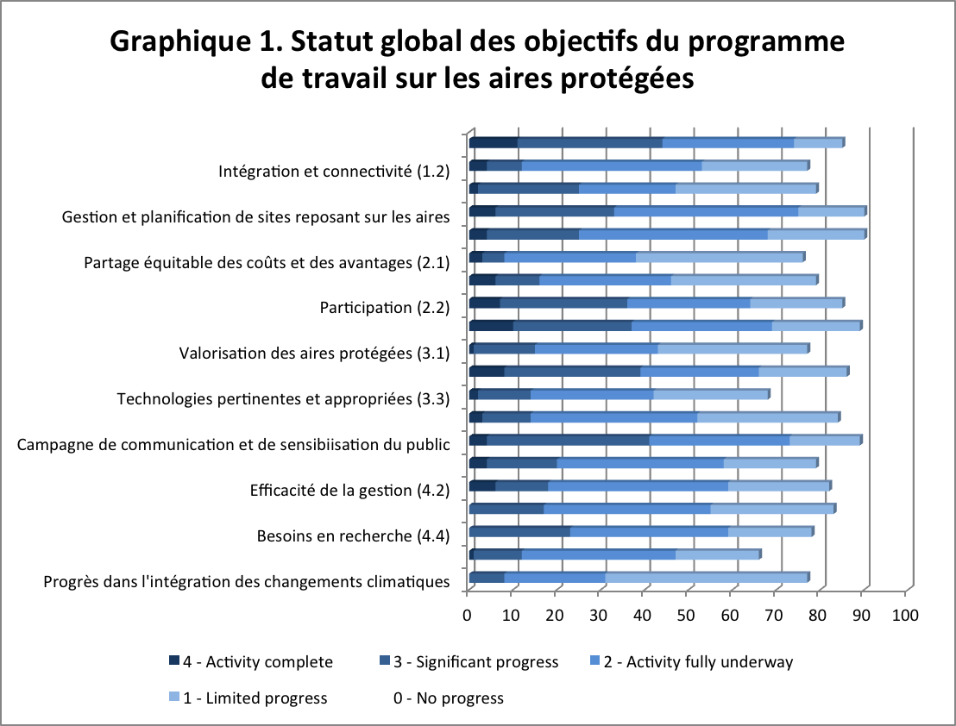
- Neuf des 15 pays (60 pour cents) d’Afrique centrale, du Sud et de l’Est ont rapporté des progrès significatifs dans la mise en place et le renforcement de réseaux régionaux, d’aires protégées transfrontières, et de collaboration entre les aires protégées frontalières situées de part et d’autre des frontières nationales (objectifs 1.3). Le Mozambique a noté d’importants progrès concernant cet objectif grâce aux initiatives Transfrontier Conservation Areas Program (Programme d’aires de conservation transfrontières) et Tourism Development Project (Projet de développement touristique), et planifie de s’appuyer dessus avec « la création d’aires de conservation transfrontières entre le Mozambique, la Zambie et le Zimbabwe, et entre le Mozambique et la Tanzanie » que ces pays ont listé comme action prioritaire. Cela montre qu’il est possible de s’appuyer sur une coopération déjà existante dans la sous-région, offrant potentiellement des opportunités plus importantes pour les projets d’aires protégées transfrontières au niveau sous-régional, et d’améliorer et de renforcer des systèmes d’aires protégées nationaux et régionaux (objectif 1.1).

Objectifs nationaux pour l’Objectif d’Aichi 11
- Des formations et des exemples pratiques ont été proposés dans la série des huit ateliers organisés entre 2011 et 2012 dans le cadre des ateliers de renforcement des capacités pour le PTAP de la Convention sur la diversité biologique, lesquels ont aidé plus de 90 Parties à identifier les objectifs nationaux qui répondent à l’objectif d’Aichi 11 comme demandé par la Conférence des Parties au paragraphe 3 b) de la décision X/2. Certains des objectifs identifiés étaient qualitatifs, comme l’inventaire des futures aires protégées, et d’autres quantitatifs, comme de déterminer la zone à protéger. Le plus fréquemment, les Parties ont fourni des objectifs quantifiables en pourcentage de zones à protéger. Pour les zones terrestres, 70 Parties ont identifié des objectifs d’aires protégées quantitatifs allant de 10 à 30 pour cents. Parmi elles, 46 ont défini des objectifs au niveau ou même au delà des 17 pourcents de couverture des aires terrestres, comme défini par l’Objectif d’Aichi 11. En ce qui concerne les aires protégées marines, 44 pays ont identifié des objectifs allant de 3 à 15 pour cents. Parmi eux, 41 Parties ont défini des objectifs au-delà des 10 pour cents de couverture des aires marines comme défini par l’Objectif d’Aichi 11.

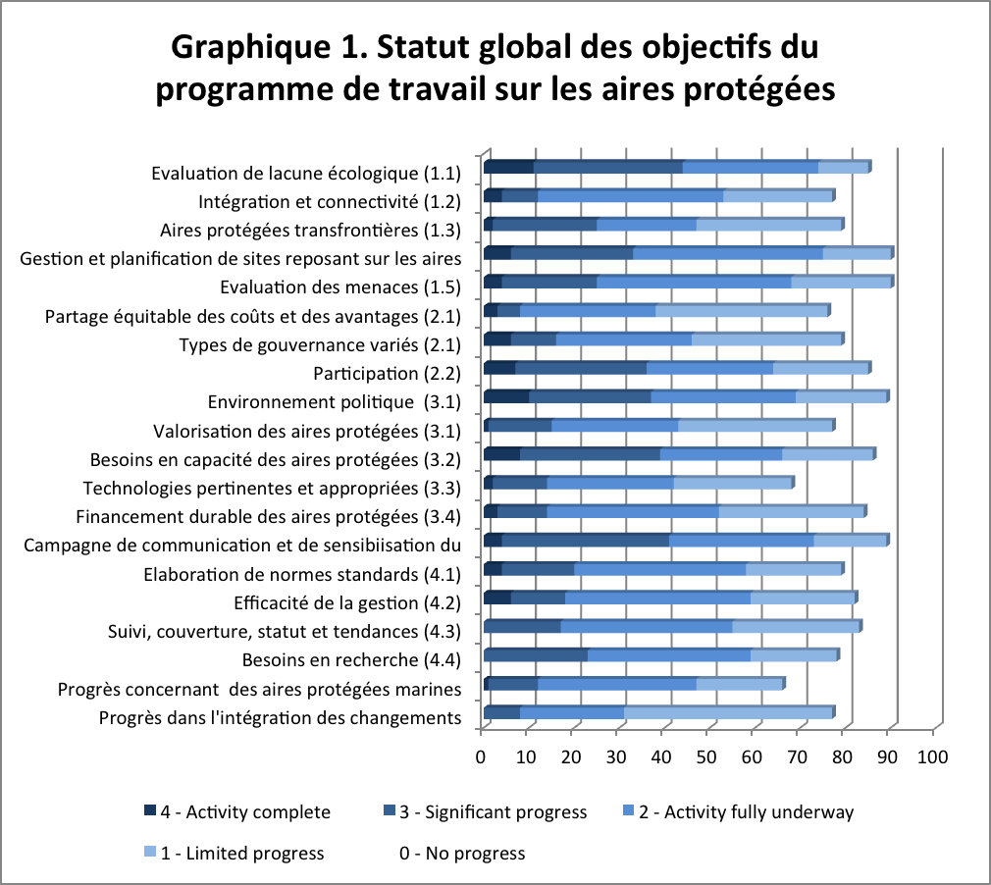
- Les graphiques 2 et 3 montrent la proportion de territoire terrestre et d’eaux territoriales sous protection en 2010 de chaque pays, selon la base de données mondiale sur les aires protégées, de même que les objectifs d’aires protégées proposées grâce aux informations collectées pendant les séries d’ateliers de renforcement des capacités pour le PTAP organisés entre 2011 et 2012 dans le cadre de la Convention sur la diversité biologique. Ces informations montrent que la communauté mondiale tend à faire progresser les éléments de l’Objectif 11. 86 Parties, c’est-à-dire environ la moitié des aires terrestres mondiales, ont proposé des objectifs d’aires protégées terrestres, ce qui représente plus de 16 pourcents de leurs aires protégées combinées. Cela les place en bonne voie pour atteindre l’objectif de 17 pourcents de couverture des aires terrestres, en gardant à l’esprit que cet objectif implique également que la zone protégée soit écologiquement représentative. En ce qui concerne l’environnement marin, 70 Parties, dont les eaux territoriales combinées ajoutées représentent environ la moitié de l’ensemble des eaux territoriales, ont proposé des objectifs qui permettraient de couvrir plus de 11 pourcents de leurs eaux territoriales (jusqu’à 12 miles). L’objectif global de 10 pourcents de protection des zones marines et côtières, sans tenir compte de la représentativité écologique, serait ainsi dépassé. Il est intéressant de noter que plusieurs petits Etats insulaires en développement ont défini des objectifs de protection des zones marines ambitieux, s’élevant à 25 pourcents ou plus, bien qu’ils ne représentent collectivement que 2,8 pourcents des aires marines protégées (voir le graphique 6).
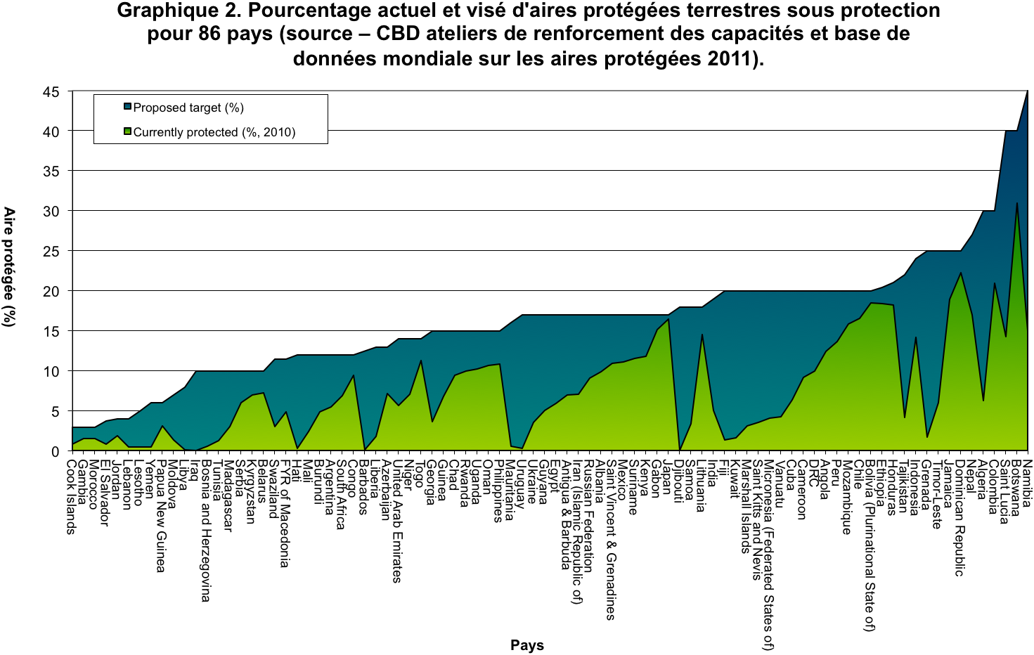
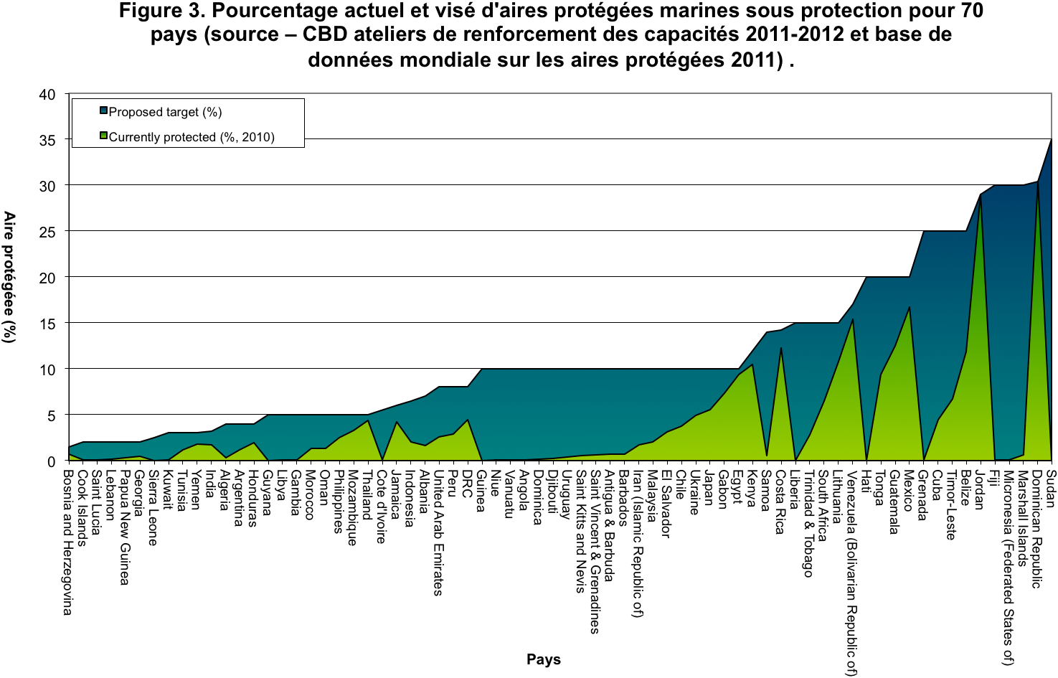

3.3 Actions prioritaires identifiées dans les plans d’action PTAP
- Les pays ont identifié des actions prioritaires dans le cadre de leur plan d’action national pour la mise en œuvre des objectifs du programme de travail sur les aires protégées et la réalisation de l’Objectif 11. Parmi les 100 plans, 583 actions issues d’environ 84 pays ont été classées selon trois catégories : leur relation avec les objectifs du PTAP, avec les éléments de l’Objectif 11, et avec les autres objectifs d’Aichi sur la diversité biologique. Les actions ont été classées selon une ou plusieurs catégories selon qu’elles étaient interdépendantes ou non.
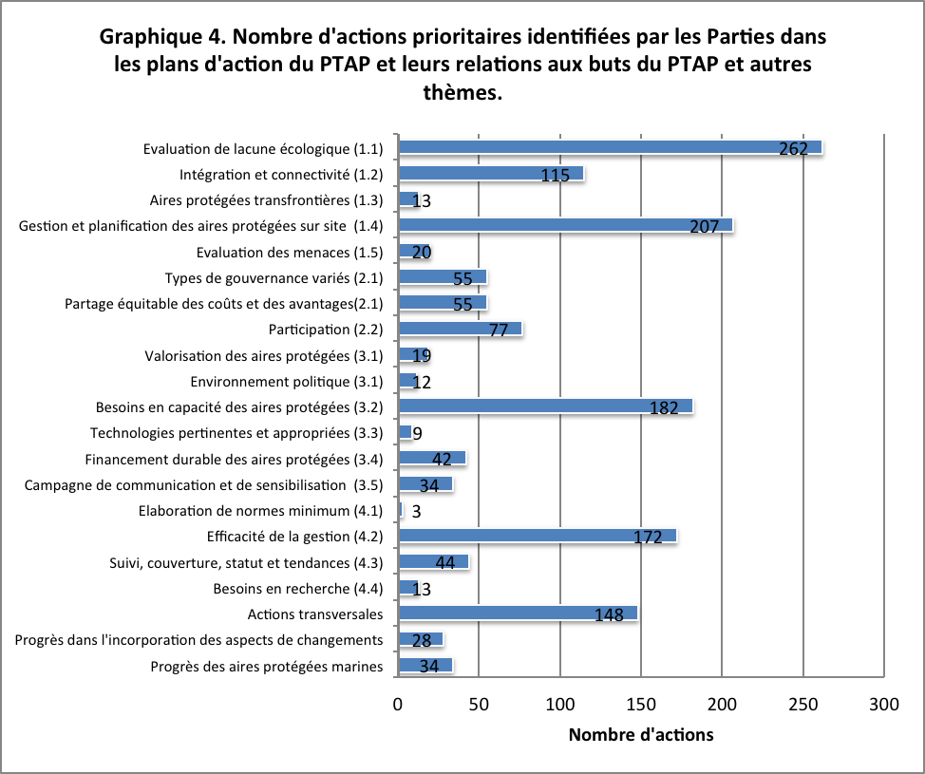
- Les actions prioritaires identifiées par les pays étaient associées aux objectifs du PTAP en fonction de mots clés et résumés (graphique 4). Les actions qui ne contenaient pas de mots clés mais qui correspondaient à plusieurs objectifs du programme de travail ont été regroupées sous « questions transversales ». Plus de 200 actions prioritaires correspondent aux objectifs 1.1 et 1.4 et plus de 100 actions correspondent aux objectifs 3.2, 4.2 et 1.2. Les pays ont également défini des actions pour développer et adopter des normes minimum et les meilleures pratiques pour les systèmes d’aires protégées nationaux et régionaux (4.1) ; pour élaborer, appliquer et transférer les technologies adaptées aux aires protégées (3.3) ; pour mettre en œuvre des réformes politiques, institutionnelles et socio-économiques propres à fournir un environnement favorable aux aires protégées (3.1) ; pour faire en sorte que le savoir scientifique contribue à la création et à la viabilité des aires protégées et des systèmes d'aires protégées (4.4) ; pour créer et renforcer les réseaux régionaux, les aires protégées transfrontières et la collaboration entre les aires protégées contiguës, situées de part et d'autre des frontières nationales (1.3) ; pour évaluer la contribution des aires protégées aux économies locales et nationales (3.1) ; et pour prévenir et atténuer les impacts négatifs des principales menaces qui pèsent sur les aires protégées (1.5).
- En comparant ces données avec le graphique 1 (statut mondial des objectifs du PTAP), les progrès pour intégrer les aires protégées dans les paysages terrestres et marins et les secteurs plus vastes afin de maintenir la structure et la fonction écologiques (objectif 1.2), peuvent progresser grâce aux 115 actions prioritaires identifiées par 58 pays. Le Swaziland a, par exemple, rapporté avoir établi un réseau de sept aires protégées terrestres couvrant 3,7 pourcents de la surface du pays. Cependant ce chiffre atteint 11,3 pourcents si l’on prend en compte les aires qui ne sont pas encore formellement identifiées comme protégées mais qui suivent une gestion de conservation dans le cadre de l’initiative Transfrontier Conservation and Resource Area. Le Swaziland a rapporté qu’une « implication active des autorités du tourisme des trois pays membres de l’initiative complète de manière réussie leur mise en œuvre ». Communiquant moins de progrès dans la réalisation de l’objectif d’évaluation de l’intégration des aires protégées, la seconde priorité du Swaziland est d’intégrer la gestion des aires protégées dans un paysage plus vaste (biosphère) et d’autres secteurs, et d’inclure une étape clé pour « réviser et identifier les possibilités d’écotourisme dans le paysage de production plus vaste par le biais de partenariats communautaires/privés/publics dans les zones comme la région de Lubombo, en s’appuyant sur des plans de gestion proposés dans le cadre du Fonds de partenariat pour les écosystèmes critiques ».

- L’Objectif 11 peut être divisé en éléments selon des termes clés, mais cela implique que tous ces termes sont abordés de manière exhaustive. « Au moins 17 pourcents des aires terrestres et des eaux intérieures » se traduit par une couverture des aires protégées terrestres et des eaux intérieures. « 10 pourcents des aires côtières et marines » correspond à la couverture des aires protégées marines et côtières ; « les aires particulièrement importantes pour la diversité biologique et les services des écosystèmes » se traduit par la protection d’aires d’importance particulière pour la diversité biologique et les services des écosystèmes ; « intégrés dans des paysages terrestres et marins et des secteurs plus vastes, « écologiquement représentatifs », « efficacement gérés », « d’autres mesures basées sur la conservation » et « des systèmes bien reliés» se comprennent tels quels. Le domaine ciblé est qualifié par les termes complémentaires.
- Les actions identifiées par les pays correspondent aux éléments de l’Objectif 11 et sont rassemblées dans le graphique 5. L’action la plus commune était l’efficacité de gestion, citée par 73 pays, et une période moyenne de mise en œuvre de 2013 à 2016. Les pays ont également identifié des actions prioritaires pour la connectivité des aires protégées (16 pays), la couverture des aires protégées côtières et marines (20 pays), des mesures de conservation reposant sur les aires protégées (27 pays). Les périodes données pour compléter ces actions prioritaires s’étalent entre 2015 et 2017.
- Dix pourcents des actions sont dirigées vers la promotion de l’égalité et du partage des avantages et l’évaluation et la mise en œuvre de différents types de gouvernance des aires protégées (objectif 2.1), comme rapporté par 40 pays, avec une période moyenne de mise en œuvre entre 2013 et 2016. Ces actions peuvent améliorer le statut global de l’objectif 2.1 présenté dans le graphique 1 (statut global des objectifs du PTAP). Madagascar a indiqué que les progrès concernant l’objectif 2.1 « sont juste au début » et a listé deux actions prioritaires interdépendantes – qui sont également en corrélation avec les objectifs 2.2 (participation) et 3.1 (environnement politique des aires protégées et évaluation) – pour la mise en œuvre de cet élément de l’Objectif 11 : l’élaboration des outils techniques pour l’évaluation de la diversité biologique et des aires protégées, comme les paiements des services des écosystèmes et des services environnementaux ; et l’amélioration du partage des avantages dans les aires protégées en accord avec les études de recherche pour les activités de suivi. Les deux sont reliées aux étapes clés du renforcement de nouvelles approches de gestion communautaire participative et de diversification des types de gouvernance des aires protégées comprenant l’identification des aires de conservation communautaires et autochtones, avec reconnaissance dans la législation nationale. Madagascar vise à mettre en œuvre les étapes clés d’ici à 2018.
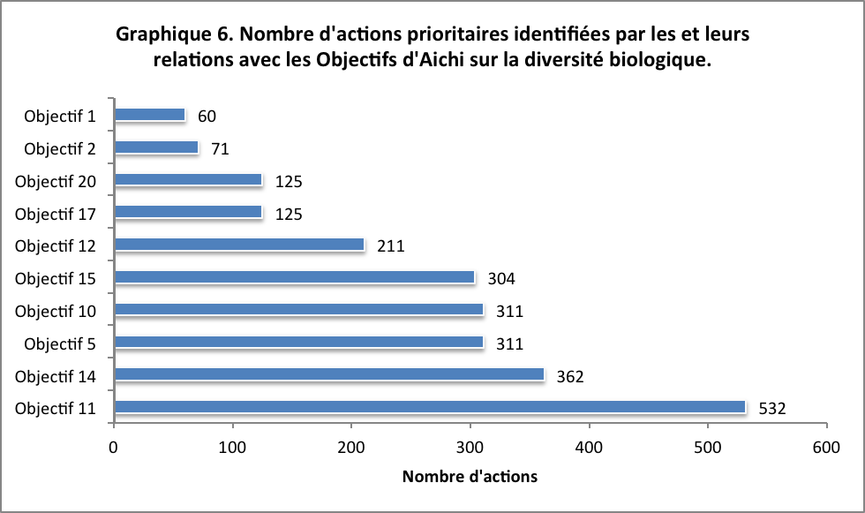
- Les actions des pays se rapportent à la réalisation d’autres Objectifs d’Aichi sur la diversité biologique et contribuent au suivi de leur progrès. Les actions sont classées selon 10 objectifs qui correspondent aux buts du programme de travail sur les aires protégées et sont regroupés dans le graphique 6 : sensibilisation environnementale (Objectif 1), diversité biologique pour le développement (Objectif 2), habitats naturels (Objectif 5), récif corallien (Objectif 10), espèces menacées (Objectif 12), services des écosystèmes (Objectif 14), restauration du paysage (Objectif 15), politiques nationales (Objectif 17), et finance (Objectif 20).
- Quatre-vingt un pays ont privilégié 362 actions pour la mise en œuvre en relation avec les services des écosystèmes (Objectif 14), avec une période moyenne de mise en œuvre allant de 2013 à 2016. Environ 80 pays ont privilégié les actions sur les habitats naturels (Objectif 5), le récif corallien (Objectif 10) et la restauration du paysage (Objectif 15), avec la même période moyenne de mise en œuvre. Soixante pays ont défini 125 actions avec une période moyenne de mise en œuvre allant de 2013 à 2016 qui se rapportent aux finances (Objectif 20) et aux politiques nationales (Objectif 17). Quarante huit pays ont privilégié 60 activités sur la sensibilisation environnementale (Objectif 1) avec la même période moyenne de mise en œuvre.
- Les plans d’action des pays montrent des actions transversales pour réaliser des objectifs multiples. L’Afrique du Sud divise les actions pour la mise en œuvre « du PTAP et la réalisation de l’Objectif 11 » en trois phases. Les résultats potentiels de la phase I incluent la réalisation d’un plan directeur pour les aires protégées, lequel comprend la promotion de dispositions sur la gouvernance et des « études et évaluations » (contribution au plan directeur), dont des contributions socio-économiques pour les aires protégées. Les résultats de la phase II impliquent de dégager des ressources financières suffisantes.
- Un suivi et une communication attentifs de ces activités et des actions prioritaires d’autres pays peuvent contribuer à l’évaluation des progrès de l’Objectif d’Aichi 11 sur la diversité biologique et des objectifs 2, 5, 10, 12, 14, 15, 17 et 20. Dans la mise en œuvre des actions des pays l’établissement de synergies entre les objectifs du PTAP et les Objectifs d’Aichi sur la diversité biologique conduit à promouvoir l’intégration des opportunités et la communication des informations.

Projets sur les aires protégées dans le cadre des quatrième et cinquième reconstitutions du Fonds pour l’environnement mondial et leur relation avec les éléments de l’Objectif d’Aichi 11 et les actions identifiées dans les plans d’actions
- Le Fonds pour l’environnement mondial (FEM) est le plus grand mécanisme de financement pour les aires protégées dans le monde, fournissant 2,2 milliards de dollars US de financement pour la gestion des aires protégées tout en mobilisant 7,35 milliards de dollars US de cofinancement de la part de projets partenaires. Dans le cadre du cycle de la quatrième reconstitution (FEM 4), le FEM a formulé une stratégie détaillée sur les aires protégées qui se concentre sur la multiplication des systèmes d’aires protégées. Selon le FEM, un système d’aires protégées durable: a) dispose de revenus suffisants et prévisibles, dont des financements externes, disponibles pour soutenir les coûts de gestion des aires protégées ; b) inclut la couverture d’exemples d’écosystèmes écologiquement viables et représentatifs ; et c) dispose de capacités individuelles, institutionnelles et méthodiques en place pour gérer les aires protégées de manière à ce qu’elles atteignent leurs objectifs de gestion. Dans le cadre de la cinquième reconstitution (FEM 5), les activités de l’objectif stratégique BD1 « Améliorer la durabilité des systèmes d’aires protégées » se rapportant au domaine de la diversité biologique sont : l’amélioration du financement durable des systèmes d’aires protégées, l’extension de la représentation des écosystèmes terrestres et marins, l’extension de la représentation des espèces menacées ; et l’amélioration de l’efficacité de gestion des aires protégées existantes.
- Le FEM a financé 324 projets d’aires protégées (261 par le FEM 4 et 63 par le FEM 5). Ces projets entrent largement dans le cadre de l’objectif 1 (FEM 4) et BD1 et BD1+BD2 (FEM5). Ces projets vont participer à la réalisation de l’Objectif 11 aux niveaux mondial et national. Pour comprendre leur relation avec l’Objectif 11, les documents de projets du site du FEM sont examinés et les nombres des projets sont identifiés en fonction de leur correspondance avec différents éléments de l’Objectif 11.
- Les graphiques 7 et 8 montrent que l’élément de gestion efficace de l’Objectif 11 comprend le plus grand nombre de projets (108), suivi par le financement durable (85 projets). Les éléments Intégration dans des paysages terrestres et marins plus vastes, Ecologiquement représentatifs et Gestion équitable comptent 30 projets chacun.
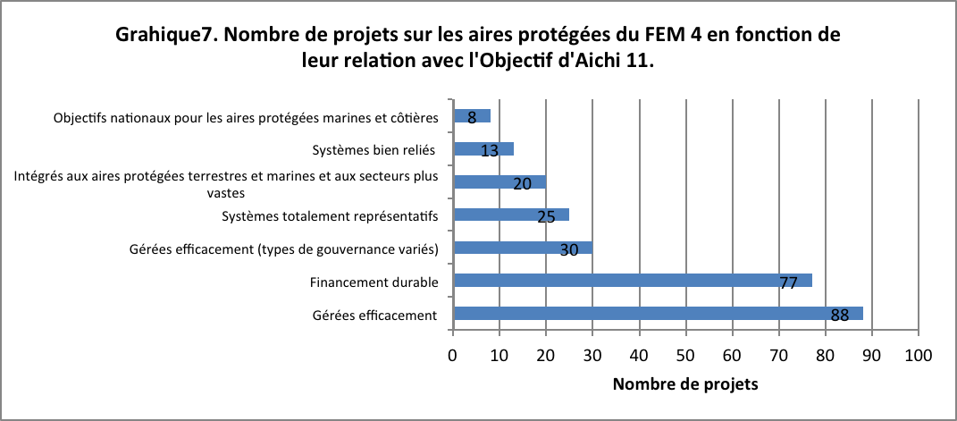
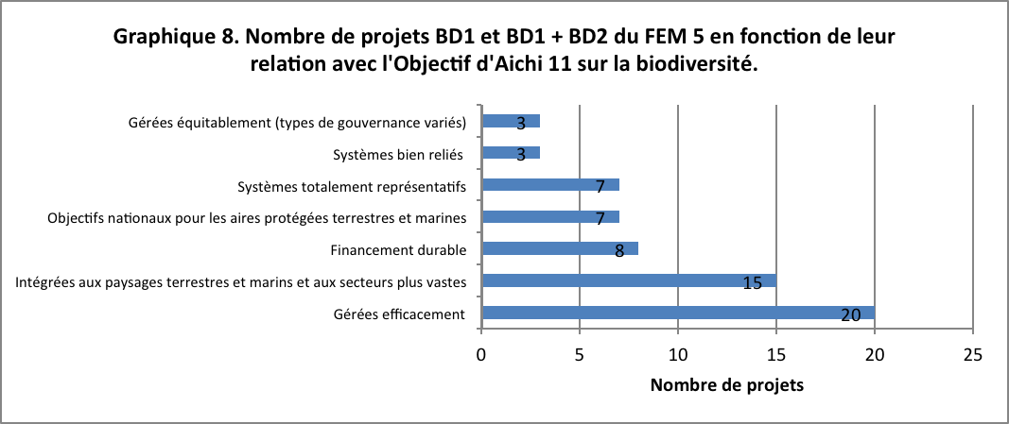
- Si l’on se penche sur les activités proposées dans les plans d’action qui se rapportent également aux éléments de l’Objectif 11 présentés à la section précédente et qui correspondent aux projets sur les aires protégées du FEM 4 et 5, certains de ces pays ont déjà bénéficié de financement du FEM pour ces activités. Le Liberia, les Îles Cook, Fidji, l’Indonésie, le Kenya, la Zambie, l’Argentine, la Colombie, le Costa Rica, sur la gestion efficace ; l’Egypte, Trinité et Tobago, la Jamaïque, Antigua et Barbuda, la Bolivie, la Colombie sur le financement durable ; l’Inde, l’Equateur et la Tunisie sur l’intégration aux paysages terrestres et marins plus vastes ; le Honduras et l’Afrique du Sud sur la gestion équitable ; le Mexique sur les systèmes d’aires protégées bien reliés.
- Dans les projets de grande et moyenne envergure approuvés par le FEM suite à la dixième réunion de la Conférence des Parties, très peu de projets ont fait référence au Plan stratégique pour la diversité biologique 2010-2020 et aux Objectifs d’Aichi. Cependant, tous ces projets contribuent à la réalisation des différents éléments de l’Objectif 11 et des autres Objectifs d’Aichi ainsi qu’à la mise en œuvre du Plan stratégique. Le suivi de la mise en œuvre de ces projets de même que leur évaluation contribuent également au suivi des progrès de l’Objectif 11. L’intégration de la mise en œuvre et du suivi des projets FEM et des plans d’action du PTAP fournit une plus grande possibilité de suivi systématique et de communication des informations sur la réalisation de l’Objectif 11. C’est un point important pour intégrer les résultats de la mise en œuvre de ces projets dans le cadre de rapport du PTAP et dans le cinquième rapport national.
IV. PROGRÈS DE L’OBJECTIF D’AICHI 11 SUR LA DIVERSITÉ BIOLOGIQUE

4.1 Statut actuel
- Selon le fichier de la base de données mondiale sur les aires protégées (2011), 12,7 pourcents de la surface terrestre et 7,2 pourcents des eaux côtières (0-12 miles nautiques) sont protégés. Etant donnée la surface marine totale sous juridiction nationale (de la rive à 200 miles nautiques, la limite de la zone économique exclusive), le niveau total de protection de cette zone ne s’élève qu’à 4 pourcents. Tandis que les aires terrestres sont en passe d’atteindre l’objectif de protection global de 17 pourcents d’ici à 2020, les aires marines ont encore un long chemin à parcourir, notamment pour atteindre l’objectif de protection de 10 pourcents des aires marines, et s’étendre aux 200 miles nautiques.
- Dans le cas de l’élément « représentation écologique » de l’Objectif 11, l’objectif d’avoir 10 pourcents de chaque région écologique conservée efficacement, selon la décision VII/28, 50 pourcents ou 414 des 823 écorégions remplissent cet objectif et 149 autres écorégions l’ont presque atteint avec 5 à 10 pourcents des zones sous protection. Cependant, dans 84 écorégions terrestres, moins d’un pourcent de la zone est protégé et il faut se concentrer pour identifier dans quels pays et quelles lacunes doivent être comblées. Dans le cas des écorégions marines, 30 des 232 écorégions marines atteignent l’Objectif de 10 pourcents. Cependant, plus de 50 pourcents (137 sur 232) ont moins d’un pourcent de leur zone protégée. En ce qui concerne les zones d’importance particulière pour la diversité biologique, 49 pourcents des sites de l’initiative Alliance for Zero Extinction et 51 pourcents de celle Important Bird Areas, montrent encore d’importantes lacunes.
- S’agissant de l’élément « gestion efficace » de l’élément 11, moins de 30 pourcents des aires protégées ont un plan de gestion et seulement 24 pourcents des aires protégées des 4151 évaluations entreprises dans une étude mondiale en 2010 ont des pratiques de gestion saines en place. Dans 13 pourcents de ces 4151 évaluations, la gestion n’est clairement pas adaptée et 27 pourcents ont rapporté une gestion basique avec des insuffisances majeures. Les informations sur les autres éléments de l’Objectif 11 (gestion équitable, autres mesures de conservation efficaces basées sur les aires protégées, bien reliées et intégrées aux paysages terrestres et marins plus vastes) ne sont pas disponibles de manière détaillée. Les zones de conservation des peuples et des communautés autochtones sont reconnues par le PTAP et dans les décisions de la Conférence des Parties et 700 zones de conservation des peuples et des communautés autochtone ont été intégrées à la base de données mondiale sur les aires protégées couvrant plus d’1,1 millions de kilomètres carrés. Certaines études montrent que cela représente seulement une partie de la surface totale de ces sites. Par exemple, on estime que 3,7 millions de kilomètres carrés de la zone forestière totale en Amérique latine, en Afrique, en Asie de l’Est et en Asie du Sud entrent dans le cadre de la conservation communautaire.
- Un examen plus approfondi des progrès dans la réalisation de l’Objectif 11 a été fourni dans un document informatif de la quatrième réunion du Groupe de travail spécial à composition non limitée sur l’Examen de l’application de la Convention (WGRI 4) (UNEP/CBD/WGRI/4/INF/5).

4.1 Engagements pour atteindre l’Objectif d’Aichi 11
- A partir des informations préliminaires rassemblées pendant les ateliers de renforcement des capacités régionaux et sous-régionaux, 86 Parties, représentant environ la moitié de la surface terrestre, ont proposé des objectifs de protection des aires terrestres qui couvriraient plus de 16 pourcents des aires protégées combinées (graphique 2) de ces Parties. L’objectif de couverture de 17 pourcents des aires terrestres est en bonne voie d’être atteint. En ce qui concerne l’environnement marin, 70 Parties qui combinent environ la moitié des eaux territoriales mondiales ont proposé des objectifs qui permettraient de couvrir environ 11 pourcents de leurs eaux territoriales (jusqu’à 12 miles nautiques), (graphique 2). Cela permettrait de dépasser l’objectif mondial de protection côtier et marin qui s’élève à 10 pourcents pour les eaux territoriales.
- Compte tenu des informations ci-dessus, la communauté mondiale est en bonne voie de réaliser l’élément terrestre de l’Objectif 11. Cependant, une attention supplémentaire sera nécessaire en ce qui concerne les autres éléments de l’Objectif 11, dont la représentativité, la gestion efficace, la connectivité et l’intégration à des paysages terrestres et marins plus vastes, et la gestion équitable comprenant d’autres mesures de conservation efficaces reposant sur les aires protégées pour réaliser l’Objectif 11. Certains pays ont déjà dépassé l’objectif global et vont atteindre des objectifs plus élevés que la moyenne globale. En effet, cela sera nécessaire pour atteindre l’objectif global. Pour la plupart de ces pays cependant, les efforts devront se concentrer sur l’amélioration de l’efficacité de la gestion et sur les autres éléments de l’Objectif 11. Les actions proposées dans les plans d’action du PTAP répondent à ces questions et leur mise en œuvre effective conduira à la réalisation de l’Objectif 11.
V. ENSEIGNEMENTS ET PROCHAINES ÉTAPES
- La préparation de plus de 100 plans d’action du PTAP en 15 mois est une réalisation remarquable. C’est la première étape vers la réalisation de l’Objectif 11 et cela démontre l’engagement des Parties. Ces plans d’action ne sont pas des actions isolées en faveur de la mise en œuvre du PTAP, mais font partie des stratégies et plans d’action nationaux sur la diversité biologique pour la réalisation de l’Objectif 11 et les Objectifs d’Aichi connexes sur la diversité biologique. Les éléments de réussite sont : i) une condition simple, directe et ciblée du paragraphe 1 b) de la décision X/31 pour développer des plans d’action et en rendre compte lors de la prochaine réunion de la Conférence des Parties ; ii) un soutien technique méthodique sous la forme d’informations sur le contexte aux Parties présentant les possibilités de financement en relation avec la préparation des plans d’action ainsi que leurs relations avec les stratégies et plans d’action nationaux révisés avant et pendant les ateliers de renforcement des capacités sur le PTAP ; iii) que les points focaux aient suffisamment de temps pendant les ateliers de renforcement des capacités pour préparer des propositions de plans d’action en compagnie de leurs pairs et d’experts techniques pour bénéficier de l’échange d’expériences et d’enseignements d’autres pays ; et iv) le suivi par le Secrétariat pour encourager la soumission formelle de plans d’action.
- Que faut-il pour mettre en œuvre ces plans d’action ? l’Objectif stratégique E du Plan stratégique pour la diversité biologique 2011-2020 appelle au renforcement de la mise en œuvre par la planification participative, la gestion du savoir et le renforcement des capacités. Les moyens de mise en œuvre du Plan stratégique demandent un soutien politique plus étendu, des partenariats, la communication des données par les Parties et des mécanismes de soutien comme le renforcement des capacités pour une action nationale efficace, la diffusion efficace des outils et des bonnes pratiques, les initiatives de renforcement des partenariats de coopération et les ressources financières. Ces paramètres sont également inscrits dans les priorités stratégiques du Secrétaire exécutif dans son message à la quatrième réunion du Groupe de travail spécial à composition non limitée sur l’application de la Convention. En termes simples, une action ciblée (émanant d’objectifs et de décisions) associée à des financements disponibles et à un développement des capacités structuré, conduit à la mise en œuvre sur le terrain. En tenant compte de ces paramètres et des facteurs de réussite dans la réalisation de l’élaboration de 105 plans d’action du PTAP, les facteurs suivants sont proposés pour faciliter la mise en œuvre de ces plans d’action.
Elargir le soutien et l’engagement politiques
- Tandis que le PTAP répond de manière détaillée à tous les éléments de l’Objectif 11, un plan d’action pour sa mise en œuvre effective contribuera de manière significative à la réalisation de cet objectif et des objectifs d’Aichi connexes. En prenant compte de ce point, la Conférence des Parties, au paragraphe 1 c) de la décision X/31 a invité les Parties à intégrer les plans d’action du PTAP dans les stratégies et plans d’action nationaux révisés pour la diversité biologique ainsi que dans les plans et budgets sectoriels concernés, et prié le Secrétaire exécutif de faire un rapport sur leur intégration lors de sa douzième réunion. D’après le paragraphe 3 c) de la décision X/2, tous les pays sont en train de développer des objectifs nationaux pour les Objectifs d’Aichi et de réviser leurs stratégies et plans d’action nationaux pour la diversité biologique. Suivant cela, les plans d’action du PTAP devraient être intégrés aux stratégies et plans d’action nationaux révisés pour la diversité biologique, adoptés en tant qu’instruments de politiques nationales, et servir de cadre principal d’action pour la mise en œuvre et de base d’accès aux budgets nationaux, ainsi qu’aux soutiens financiers bilatéraux, multilatéraux et autres. Il y a besoin d’une coordination intersectorielle et inter-agences, surtout pour réussir l’intégration des aires protégées à des paysages terrestres et marins plus vastes. Il y a besoin de rendre compte de la mise en œuvre des plans d’actions du PTAP de manière systématique en intégrant les résultats de la mise en œuvre de projets sur les aires protégées financés par le FEM et par d’autres financements grâce au cadre de rapport du PTAP intégré aux cinquièmes et sixièmes rapports nationaux de la Convention comme indiqué aux paragraphes 33 a) et e) de la décision X/31 sur le suivi des progrès de l’Objectif 11 et de la mise en œuvre du PTAP.
- Les zones protégées des peuples et communautés autochtones participent à la conservation des écosystèmes critiques et des espèces menacées, maintiennent des fonctions essentielles (sécurité de l’eau) et fournissent des corridors ainsi que des liaisons pour le mouvement des animaux et des gènes entre zones de protection formellement désignées comme telle. Elle contribuent à la synergie entre la diversité biologique agricole et la vie sauvage, fournissant un niveau d’intégration des paysages terrestres et marins plus vastes. Ces zones jouent un rôle vital en soutenant l’agro-biodiversité et les valeurs inhérentes à la biodiversité de la vie sauvage, en assurant la fonction d’écosystème, en soutenant les moyens de subsistance et la sécurité alimentaire. Du point de vue de la sécurité alimentaire, ces zones contribuent à la conservation : de plantes sauvages importantes, apparentées aux plantes cultivées ; de races traditionnelles et menacées, notamment celles qui dépendent de pratiques de culture traditionnelles ; et/ou de races de bétail traditionnelles et menacées, surtout celles qui dépendent de systèmes de gestion traditionnels et si de tels systèmes sont compatibles avec la « biodiversité sauvage ». Il faut donc renforcer la reconnaissance et le soutien aux zones de protection des peuples et communautés autochtones et aux initiatives similaires conduites par les communautés autochtones et locales qui répondent aux objectifs de l’Objectif 11. Il faut également apporter l’attention nécessaire à la conservation des plantes sauvages apparentées aux plantes cultivées de la biodiversité agricole dans les aires protégées et dans les zones protégées des communautés et des peuples autochtones, et contribuer ainsi à l’Objectif 13 d’Aichi sur la sécurité alimentaire.
- Tous les partenaires concernés, y compris les ministères et les départements gouvernementaux, les agences de mise en œuvre du FEM, les organisations régionales, les agences de financement bilatérales et multilatérales, les fondations privées, le secteur privé, et les organisations communautaires et de conservation devraient étudier la possibilité d’harmoniser leurs activités pour le soutien de la mise en œuvre des plans d’action dans le cadre d’action principal aux niveaux national, régional et mondial et ainsi envisager la mise en œuvre de manière concertée. En d’autres termes, élargir le soutien et l’engagement politiques et aborder la mise en œuvre de manière concertée impliquera une coordination détaillée entre toutes les parties prenantes, facilitée par des actions communes hiérarchisées par les plans de pays.
Harmoniser les fonds disponibles avec les plans d’action
- Le Fonds pour l’environnement mondial (FEM) a soutenu 324 projets sur les aires protégées dans le cadre du FEM 4, beaucoup moins que dans le cadre du FEM 5. Bien que peu de projets approuvés après la dixième réunion de la Conférence des Parties fassent référence à l’Objectif 11, tous ces projets contribuent à la réalisation de plusieurs éléments de l’Objectif 11 et d’autres objectifs d’Aichi, ainsi qu’à la mise en œuvre du Plan stratégique. Le suivi de la mise en œuvre de ces projets et leur évaluation contribue également au suivi de la progression de l’Objectif 11. Il est nécessaire de clairement articuler les liaisons entre les projets approuvés dans la période restante du FEM 5 et d’harmoniser les projets du prochain cycle de reconstitution avec les actions identifiées dans les plans d’action pour le suivi et le compte rendu systématiques des résultats de leur mise en œuvre pour la réalisation de l’Objectif 11. Les Parties, les bureaux régionaux et nationaux des agences de mise en œuvre du FEM et les autres agences de financement devraient tenir compte de ces exigences au moment de la formulation de propositions de projets futurs. Les agences de financement bilatérales et multilatérales, les fondations privées, le secteur privé et les autres agences de donateurs devraient également considérer l’harmonisation de leurs programmes de financement avec les plans d’action du PTAP et les stratégies et plans d’action nationaux révisés sur la diversité biologique.
- Les plans d’action du programme d’action sur les aires protégées fournissent une meilleure opportunité d’identification des besoins en financement, de planification financière et de stratégies de financement aux niveaux national, sous-régional et régional. Ils fournissent une base pour organiser des tables rondes de donateurs dans le cadre de l’initiative LifeWeb impliquant les institutions financières pour soutenir la mobilisation de financement pour une mise en œuvre plus cohérente et systématique.
Partenariats renforcés, réseaux de soutien technique, agences de soutien régional et poursuite des initiatives de développement des capacités
- Les initiatives, les organisations, les agences et les défis régionaux ont catalysé l’appui à la mise en œuvre du PTAP. Le Programme « Global Protected Areas » de l’UICN, la Commission mondiale sur les aires protégées de l’UICN, les organisations de communautés autochtones et locales, les organisations internationales pertinentes et les réseaux techniques, collectivement appelés les amis du PTAP, ont joué un rôle important pour faciliter la mise en œuvre du PTAP aux niveaux national et régional. En adoptant la mise en œuvre du PTAP comme cadre d’action principal, ils ont favorisé la coopération régionale et les stratégies de mise en œuvre, et le travail avec les points focaux du PTAP a permis la promotion de la mise en œuvre du programme de travail. Une meilleure coopération est nécessaire pour soutenir les Parties au niveau régional par le biais de réseaux « d’Amis du PTAP » du programme de travail mieux établis et de partenariats pour souligner les meilleures pratiques, développer les capacités professionnelles, fournir des conseils, développer des environnements favorables et soutenir la mise en œuvre des plans d’action.
- Il faut également mettre en place des points focaux nationaux pour ensuite établir des réseaux de points focaux régionaux et ainsi échanger les meilleures pratiques, les points importants de la mise en œuvre des plans d’action, la mise en œuvre de projets du FEM et d’autres sources de financement, les enseignements, les outils, etc. pour promouvoir la coopération y compris Sud-Sud et Nord-Sud pour atteindre l’Objectif 11 et rendre compte des progrès.
- Toutes les agences partenaires et le Secrétariat devraient poursuivre et renforcer les initiatives de renforcement des capacités notamment par la tenue d’ateliers sous-régionaux et régionaux sur les actions prioritaires communes identifiées dans les plans d’action, l’apprentissage en ligne, les ateliers de formation des formateurs, la mise à disposition d’outils disponibles pour la mise en œuvre et fournir une orientation technique aux domaines qui ont du retard comme l’intégration.
VI. PROPOSITIONS DE RECOMMANDATIONS
La Conférence des Parties à sa onzième réunion pourrait souhaiter adopter une décision comme suit :
La Conférence des Parties,
Accueille favorablement les progrès réalisés par les Parties dans le développement de plans d’action pour la mise en œuvre du programme de travail sur les aires protégées (PTAP) contribuant à la réalisation de l’Objectif d’Aichi 11 sur la diversité biologique, notant que des efforts complémentaires et concertés sont nécessaires pour atteindre l’élément marin et les autres éléments de l’Objectif d’Aichi 11 sur la diversité biologique ;
Accueille avec appréciation les efforts du Secrétariat des organisations partenaires pour renforcer le soutien aux Parties pour la mise en œuvre du pro PTAP et la réalisation de l’Objectif d’Aichi 11, grâce, notamment, à la tenue d’ateliers de renforcement des capacités, en créant un site Web et en proposant des modules de formation et d’apprentissage sur Internet, et d’initiatives connexes, et exprime son appréciation à l’Union européenne aux autres pays donateurs et aux pays hôtes d’ateliers pour leur soutien à ces activités de développement des capacités ;
- Invite les Parties à :
- intégrer les plans d’action du PTAP dans les stratégies et plans d’action nationaux révisés pour la diversité biologique, à les adopter en tant qu’instruments politiques au niveau national et à les utiliser comme cadre principal d’action pour la mise en œuvre et comme base pour assurer le soutien financier nécessaire, y compris à partir des budgets nationaux, ainsi que de sources bilatérales, multilatérales et autres ;
- Entreprendre des efforts conséquents pour atteindre tous les éléments de l’Objectif d’Aichi 11, en particulier pour améliorer les aires protégées marines dans l’ensemble des aires de leur juridiction, en s’assurant que les aires protégées marines et terrestres sont : représentatives – en complétant des évaluations écologiques et en mettant en œuvre les résultats ; gérées efficacement et équitablement ; connectées et intégrées dans des paysages terrestres et marins plus larges ; et incluent d’autres mesures de conservation reposant sur les aires protégées, et à se concentrer sur les buts du PTAP qui ont pris du retard afin d’atteindre l’Objectif d’Aichi 11 et les autres objectifs d’Aichi sur la diversité biologique ;
- Améliorer la coordination inter-agences et intersectorielle, notamment pour intégrer les aires protégées avec la diversité biologique et les aires protégées dans des paysages terrestres et marins plus vastes, y compris à aborder les questions d’environnement politique favorable ;
- Renforcer la reconnaissance et le soutien d’approches reposant sur les communautés pour la diversité biologique, dont les zones de conservation communautaires, les réserves d’extraction et les initiatives similaires conduites par les communautés locales et autochtones qui répondent aux objectifs de l’Objectif d’Aichi 11 ;
- Accorder l’attention nécessaire à la conservation des cultures sauvages apparentées à la biodiversité agricole dans les aires protégées et dans les aires de conservation des communautés, contribuant ainsi à l’Objectif d’Aichi 13 sur la sécurité alimentaire ;
- Harmoniser les projets d’aires protégées des quatrième, cinquième et sixième périodes de reconstitution du Fonds pour l’environnement mondial, avec les actions identifiées dans les plans d’action du PTAP pour un suivi et un rapport systématiques des progrès dans la réalisation de l’Objectif d’Aichi 11 et des objectifs connexes ;
- Etablir des réseaux de points focaux régionaux et sous-régionaux du PTAP pour échanger notamment les meilleures pratiques, les éléments importants de la mise en œuvre des plans d’action, les expériences de mise en œuvre de projets du Fonds pour l’environnement mondial et d’autres sources de financement, des outils sur les leçons tirées, pour la promotion de la coopération technique dont la coopération Sud-Sud et Nord-Sud pour atteindre l’Objectif d’Aichi 11 et la communication des progrès ; et
- Rendre compte de la mise en œuvre des plans d’action sur le PTAP, y compris l’intégration des résultats de la mise en œuvre des projets du Fonds pour l’environnement mondial et d’autres sources de financement par le biais du cadre de rapport du PTAP intégré aux cinquième et sixième rapports nationaux, comme demandé par les paragraphes 33 a) et e) de la décision X/31 sur le suivi des progrès dans la réalisation de l’Objectif d’Aichi 11 et de la mise en œuvre du PTAP ;
- Invite les partenaires concernés, les agences régionales, les agences de financement bilatérales et multilatérales, les fondations privées, le secteur privé et les organisations de conservation à créer des synergies et des partenariats et à envisager d’harmoniser leurs activités pour soutenir la mise en œuvre des plans d’action du PTAP comme cadre d’action principal aux niveaux national, régional et mondial, en incluant l’harmonisation de leurs programmes de financement avec les plans d’action du PTAP et les stratégies et plans d’action nationaux révisés sur la diversité biologique pour soutenir la mise en œuvre de manière concertée ;
- Invite le Fonds pour l’environnement mondial et ses agences de mise en œuvre à faciliter l’harmonisation du développement et de la mise en œuvre des projets sur les aires protégées avec les actions identifiées dans les plans d’action, par exemple en articulant clairement les liaisons avec les éléments de l’Objectif d’Aichi 11 dans les documents de projets afin de faciliter le suivi systématique et le compte rendu des résultats de la mise en œuvre de ces projets dans la réalisation de l’Objectif d’Aichi 11 et des objectifs connexes par les Parties, et afin d’optimiser leur contribution au Plan stratégique pour la diversité biologique 2011-2020 ;
- Encourage les Parties à faire usage de l’initiative LifeWeb comme plateforme pour communiquer les besoins en financement pour la mise en œuvre des plans d’action du PTAP et encourage les donateurs privés et publics à répondre à ces besoins par un soutien ciblé ;
- Prie le Secrétaire exécutif par le biais de l’initiative LifeWeb et encourage les donateurs bilatéraux et multilatéraux, les Parties et les pays en position de le faire, en fonction de la disponibilité des ressources financières, à soutenir la mobilisation des financements pour la mise en œuvre des plans d’action du PTAP en organisant des tables rondes pour les donateurs nationaux, sous-régionaux et régionaux qui tiennent compte des évaluations des besoins en financement, des stratégies de financement et de planification financière des plans d’action ;
- Invite le Centre mondial de surveillance pour la conservation du Programme des Nations Unies pour l’environnement et ses nombreux partenaires, dont l’UICN et la Commission mondiale sur les aires protégées, à continuer de rendre compte des progrès sur la réalisation de l’Objectif d’Aichi 11 (et des objectifs connexes) par le biais du « Planet Protected Report » qui comprend des informations sur la taille des aires protégées, leur représentativité, leur efficacité et d’autres éléments pertinents de l’Objectif d’Aichi 11 ;
- Invite les initiatives, les organisations, les agences et les défis régionaux, le programme « Global Protected Areas » de l’UICN, la Commission mondiale sur les aires protégées de l’UICN et les organisations de communautés autochtones et locales à coordonner leurs activités et à renforcer les partenariats de coopération régionale et les stratégies de mise en œuvre, à soutenir l’application des plans d’action du PTAP grâce aux points focaux nationaux, au développement de capacités professionnelles, à la mise à disposition d’outils et de meilleures pratiques, de conseils et à la promotion du développement d’environnements favorables ;
- Invite le programme « Global Protected Areas » de l’UICN, la Commission mondiale sur les aires protégées de l’UICN et les bureaux régionaux de l’UICN à harmoniser leurs initiatives, y compris de renforcement des capacités dans le cadre du projet « Biodiversity and Protected Areas Management » (BIOPAMA) en soutenant la mise en œuvre des plans d’action du PTAP et en développant des orientations techniques pour réaliser l’ensemble de l’Objectif d’Aichi 11 conjointement avec le Secrétariat de la Convention sur la diversité biologique et les autres organisations contributrices ;

- Prie le Secrétaire exécutif, en partenariat avec les organisations concernées, en fonction de la disponibilité des ressources financières, à continuer de soutenir la mise en œuvre des plans d’action du PTAP et des progrès dans la réalisation de l’Objectif d’Aichi 11 et des objectifs connexes, aux niveaux national, sous-régional et régional. Ces activités comprennent notamment l’organisation d’ateliers régionaux et sous-régionaux sur les actions prioritaires communes identifiées dans les plans d’action, l’apprentissage en ligne, des ateliers de formation de formateurs, l’organisation de cours en ligne avec des formateurs servant de mentors dans différentes langues et selon différents thèmes, la mise à disposition des outils disponibles et des orientations techniques sur ces domaines où les progrès sont plus faibles comme l’intégration des aires protégées ;
- Exhorte les Parties, et invite les autres gouvernements, les organisations et les donateurs en position de le faire à fournir le soutien technique et financier au Secrétaire exécutif pour entreprendre ces activités.

-----

*UNEP/CBD/COP/11/1.
La taille de l’échantillon est de 96 pays : certains pays n’ont pas complété leur tableau de statut dans leur soumission.
Les tailles des échantillons sont comme suit : Afrique centrale, Afrique du Sud, Afrique de l’Est, 16 ; Amérique latine, 14 ; Europe centrale, Europe de l’Est, Asie centrale, 12 ; Asie de l’Ouest, Afrique du Nord, 12 ; Asie du Sud, Asie de l’Est et Asie du Sud-Est, 10 ; Pacifique, 10 ; et Afrique de l’Ouest, 10.
Le plan d’action du programme de travail des Îles Cook est disponible à l’adresse suivante : http://www.cbd.int/protected/implementation/actionplans/
Le plan d’action national du PTAP du Mozambique est consultable à l’adresse suivante : http://www.cbd.int/protected/implementation/actionplans/
Le plan d’action du PTAP peut être consulté à l’adresse suivante : http://www.cbd.int/protected/implementation/actionplans/
Ibid
Voir le guide « Explanatory Guide on Target 11 of the Strategic Plan for Biodiversity » pour une explication des termes clés, consultable à l’adresse suivante : http://www.cbd.int/database/attachment/?id=1520.
Le plan d’action du PTAP de Madagascar peut être consulté à l’adresse suivante : http://www.cbd.int/protected/implementation/actionplans/
Le plan d’action de l’Afrique du Sud pour la mise en œuvre du programme de travail sur les aires protégées de la Convention sur la diversité biologique peut être consulté à l’adresse suivante : http://www.cbd.int/protected/implementation/actionplans/. Valable pour la note suivante.
Ibid.
Behind the numbers: A closer look at GEF achievements. Mars 2012.www.theGEF.org
Présentations des stratégies du domaine d’action du FEM dans GEF Expanded Constituency Workshops : http://www.thegef.org/gef/node/4452
UICN et PNUE-WCMC (2011). Base de données mondiale sur les aires protégées : janvier 2011
Paragraphes 6 a) et b) de la décision IX/18 et paragraphe 31b) de la décision X/31
Molnar, A. Scherr, S.J., Khare, A. (2004) Who conserves the World’s Forests? Community–Driven Strategies to Protect Forests and Respect Rights. Forest Trends and Ecoagriculture Partners, Washington DC, USA.
Section V de la décision X/2
Amend, T., Brown J., Kothari A., Philips, A., et Stolton S. (eds.) (2008) Protected Landscapes and Agrobiodiversity values. UICN et GTZ. Kasparek Verlag, Heidelberg.

